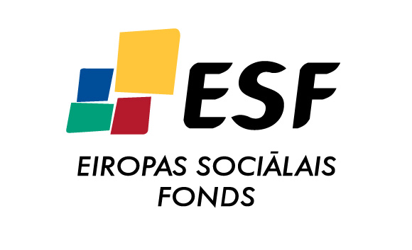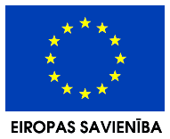
IEGULDĪJUMS TAVĀ NĀKOTNĒ
________________________________________________________________________
Informatīvi izglītojošais seminārs
„Katra NVO līdzdalības iespējas invaliditātes politikas plānošanā un ieviešanā”
2012. gada 30. novembris
Rēzekne,
Adrese tiek saskaņota!

Darba kārtība
09.30. – 10.00 | Dalībnieku reģistrācija
10.00 – 10.10 | Semināra atklāšana
10.10 – 11.00 | - EESK - tilts, kas vieno ES iestādes un pilsonisko sabiedrību – Guntas Ančas, LCĪVSO valdes priekšsēdētāja, Eiropas Ekonomikas un Sociālo jautājumu komitejas pārstāve  - LCĪVSO SUSTENTO projekts „Reģionālo cilvēku ar invaliditāti un prognozējamu invaliditāti organizāciju līdzdalības resursu stiprināšana politikas plānošanā un ieviešanā” – Daiga Veinberga, projekta vadītāja
11.00 – 11.40 | Par līdzdalības iespējām politisko lēmumu pieņemšanas procesā Latvijā – Ausma Pastore, semināra vadītāja
11.40 – 12.00 | Kafijas pauze
12.00 – 13.00 | Praktiskas zināšanas un prasmes NVO viedokļa paušanā – Ausma Pastore, semināra vadītāja
13.00 – 14.00 | Pusdienas
14.00 – 15.30 | Praktiskas zināšanas un prasmes NVO viedokļa paušanā – Ausma Pastore, semināra vadītāja
15.30 – 16.00 | Kafijas pauze
16.00. – 17.00 | Praktiskās nodarbības – Ausma Pastore, semināra vadītāja

